
OsterCamp 2026 – Saisonvorbereitung & Tennisfähigkeiten-Verbesserung
Fit in die Sommersaison 2026! Intensives Technik- und Matchtraining für Erwachsene – ideal zum Wiedereinstieg nach der Winterpause und zur gezielten Verbesserung Ihrer Tennisfähigkeiten.
Anmeldung & Kontakt: Stefan Becker · Mobil 0177 6121075 · E-Mail: stefan@filzkugel.com
Termine (bitte ankreuzen)  Trainingszeit  Täglich von 18:00 – 20:00 Uhr  Alternative Trainingszeit (optional): | Teilnahmegebühr  Frühbucher (bis 01.03.2026):  Mitglieder 89,– € · Nichtmitglieder 109,– €  Normal (ab 02.03.2026):  Mitglieder 99,– € · Nichtmitglieder 119,– €  Zahlung  Überweisung (oder Bar am 1. Tag):  IBAN: DE71 3015 0200 1004 1747 59  Kontoinhaber: Stefan Becker  Bank: Kreissparkasse Düsseldorf  Fristen: Frühbucher bis 15.03.2026 · Normal bis 25.03.2026
  Camp 1: Mo. 30.03.2026 – Do. 02.04.2026
  Camp 2: Di. 07.04.2026 – Fr. 10.04.2026
  16:00 – 18:00 Uhr wäre für mich ebenfalls möglich
Ort
Tennishalle des TC 82 Erkrath (Training ausschließlich in der Tennishalle).
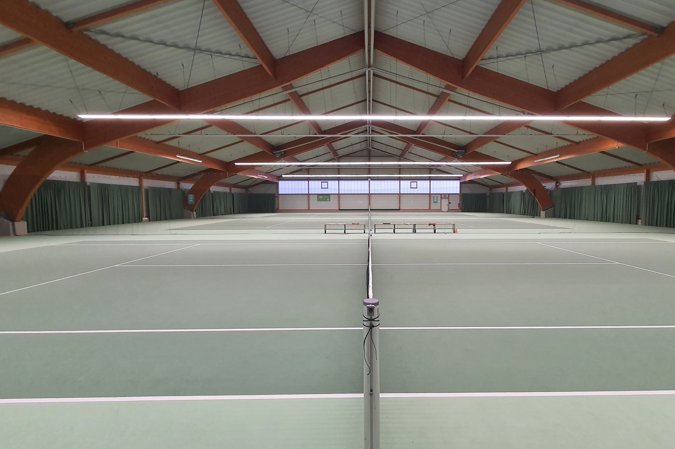
Inhalte (grober Ablauf)
Tag 1: Vorhand · Tag 2: Rückhand · Tag 3: Slice, Volley & Aufschlag · Tag 4: Matchpraxis
(Ablauf grob – Anpassungen je nach Gruppe möglich.) | Teilnehmerzahl: 6–12 Personen pro Camp

Teilnehmerdaten
Vorname:
Nachname:
Geburtsjahr:
Vereinsmitglied TC 82:
 | Ja |  | Nein
Straße:
PLZ / Ort:
E-Mail:
Telefon / Mobil:
Spielniveau: ☐ Anfänger ☐ spiele schon länger Tennis ☐ Mannschaftsspieler LK: _______
Sonderwünsche / Hinweise (Training, Essen, Sonstiges):
WhatsApp-Gruppe (optional)
Einwilligung WhatsApp-Gruppe (Organisation/Infos): freiwillig, jederzeit austretbar.
 | Ja |  | Nein
Abschlussessen (optional)
Abschluss-Buffet am letzten Camptag: 25,– € (inkl. 1 Getränk).
 | Ja |  | Nein

Hinweise
• Bitte Hallenschuhe mit glatten, nicht färbenden Sohlen mitbringen.
• Durchführung nur bei Erreichen der Mindestteilnehmerzahl.
• Nicht wahrgenommene Einheiten können nicht erstattet werden.
Datenschutz & Foto-/Videoeinwilligung
Hinweis WhatsApp: Kommunikation über externen Dienst (WhatsApp Ireland Limited); mögliche Verarbeitung außerhalb der EU. Freiwillig auf Grundlage Ihrer Einwilligung (Art. 6 Abs. 1 lit. a DSGVO).
Ich willige ein, dass der TC 82 e. V. Erkrath meine Daten für Organisation/Durchführung verarbeitet. Foto-/Videoaufnahmen dürfen für Vereins-/Öffentlichkeitsarbeit genutzt werden (Website, Social Media, Presse, Vereinsmaterial). Widerruf jederzeit für die Zukunft, keine Vergütung.
 | Ja |  | Nein

Ort / Datum:
Unterschrift:
AGB – Tennistraining
1. Geltungsbereich
Diese AGB gelten für alle vom Tennistrainer / vom TC 82 e. V. Erkrath angebotenen Camps/Trainingsmaßnahmen.
2. Anmeldung/Vertrag
Anmeldung schriftlich; mit Anmeldung kommt ein verbindlicher Vertrag zustande.
3. Teilnahme
Teilnahme auf eigene Verantwortung; sportgesund; Einschränkungen vorab mitteilen.
4. Durchführung
Trainer darf Inhalte/Methoden/Gruppen anpassen; kein Anspruch auf bestimmte Gruppe/Person.
5. Mindestteilnehmerzahl/Absage
Durchführung nur bei Mindestteilnehmerzahl; Absage aus wichtigem Grund (z. B. Krankheit, höhere Gewalt) möglich; Gebühren werden erstattet.
6. Rücktritt/Nichtteilnahme
Bei Rücktritt/Nichterscheinen keine Erstattung; nicht wahrgenommene Einheiten verfallen.
6a. Zahlungsfristen
Frühbucherzahlung bis 15.03.2026, Normalpreis bis 25.03.2026; bei Verzug Platzvergabe/Frühbucherentfall möglich.
7. Haftung
Haftung nur bei Vorsatz/grober Fahrlässigkeit; keine Haftung für mitgebrachte Gegenstände.
8. Datenschutz/Medien
Es gelten die im Formular genannten Datenschutzhinweise und Einwilligungen.
9. Schlussbestimmungen
Unwirksamkeit einzelner Klauseln berührt die übrigen Regelungen nicht.

